LISTA EXTRA 1 - CPE

Aluno: Heron Ferrari Araújo - 202063687

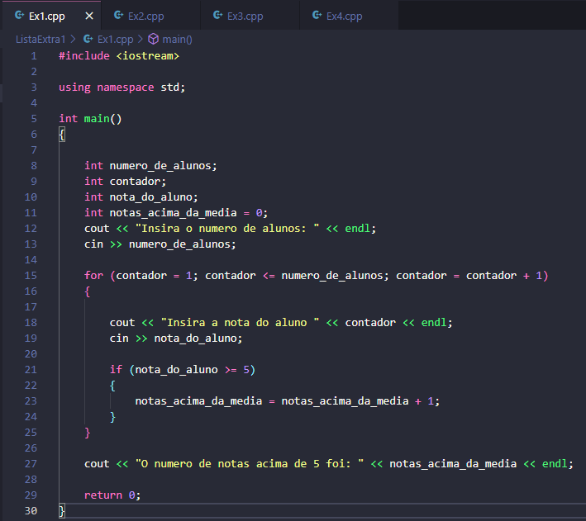Exercício 1:

Exercício 2:

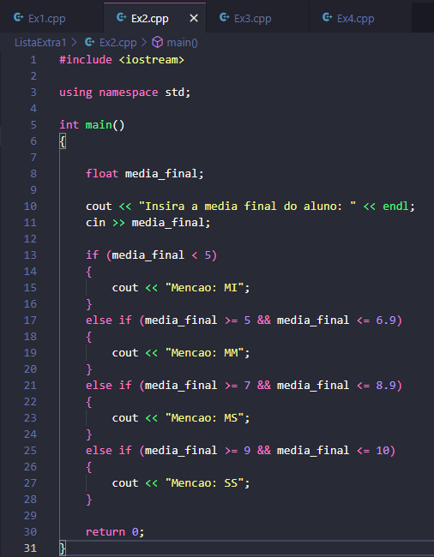

Exercício 3:

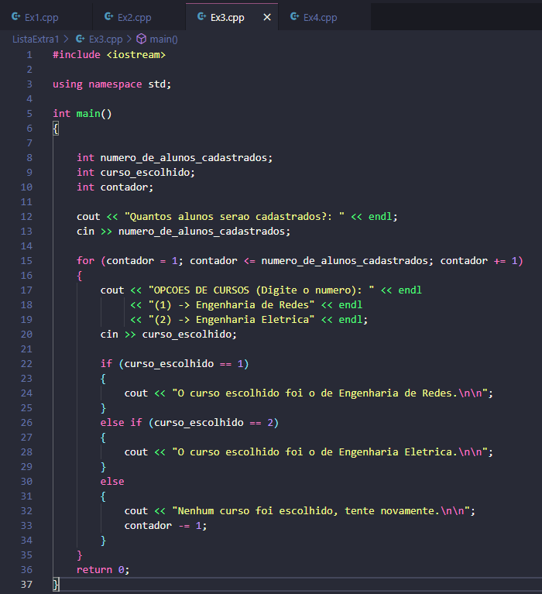

Exercício 4:

